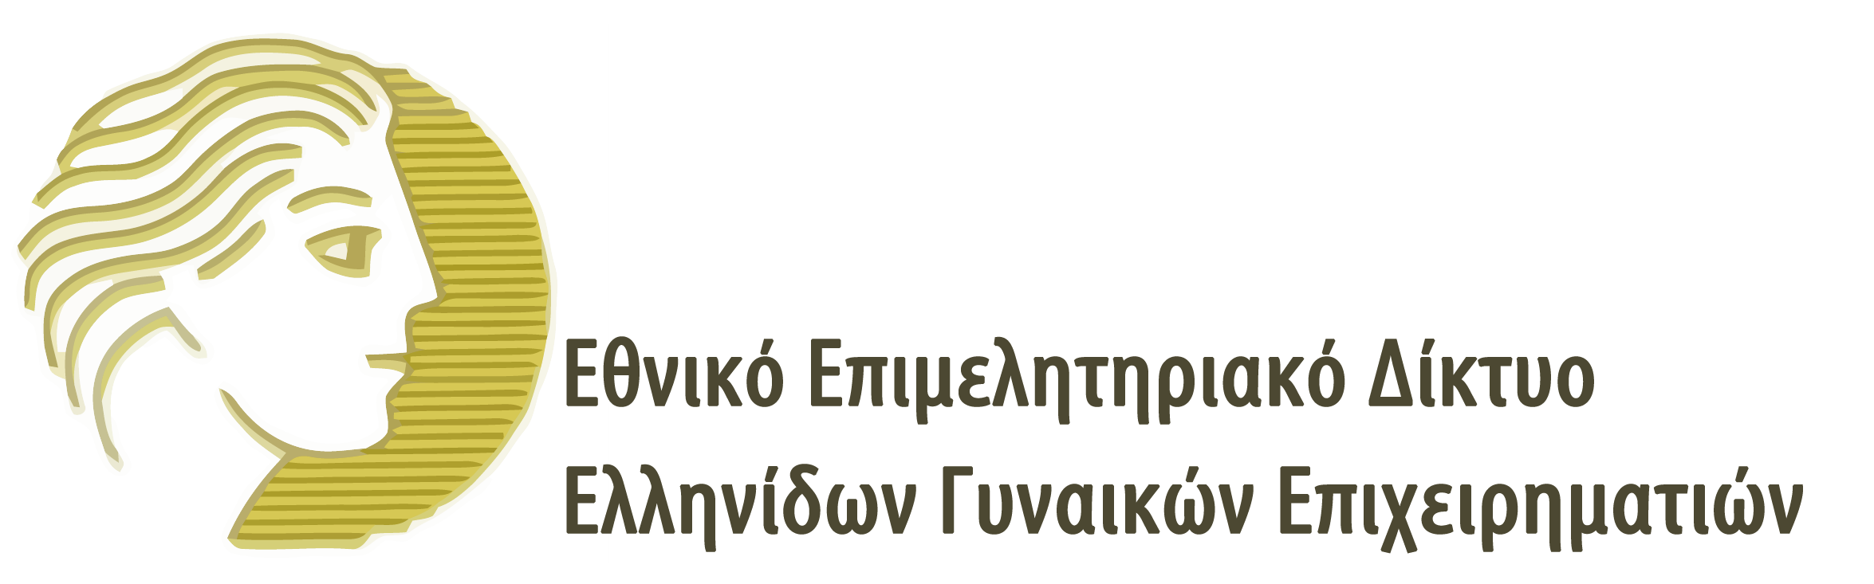



Θερμοκοιτίδα Θ.Ε.Α.:
Θεμελιώνοντας το μέλλον της γυναικείας επιχειρηματικότητας

Το Εθνικο Επιμελητηριακό Δίκτυο Ελληνίδων Γυναικών Επιχειρηματιών (Ε.Ε.Δ.Ε.Γ.Ε.) σε συνεργασία με τη Θερμοκοιτίδα Νεοφυών Επιχειρήσεων Αθήνας (Θ.Ε.Α) του Ε.Β.Ε.Α προσκαλούν Γυναικείες Startups από όλη την Ελλάδα να υποβάλλουν αίτηση στο πρόγραμμα φιλοξενίας της Θερμοκοιτίδας.

Σκοπός της Θερμοκοιτίδας είναι η ενδυνάμωση της επιχειρηματικότητας, σε τομείς που σχετίζονται αφενός με τις νέες τεχνολογίες και την καινοτομία και αφετέρου με παραδοσιακούς κλάδους δραστηριοτήτων που παρουσιάζουν δυναμική ανάπτυξη και εξωστρέφεια και διαθέτουν χώρο για νέα επιχειρηματικά εγχειρήματα.

Η Θερμοκοιτίδα παρέχει στις νεοφυείς επιχειρήσεις μια σειρά υπηρεσιών:

- Φιλοξενία σε υπερσύγχρονες εγκαταστάσεις στο κέντρο της Αθήνας, με παροχή επαγγελματικού χώρου και εξοπλισμού.
- Εξειδικευμένες συμβουλευτικές υπηρεσίες για ένα ευρύ φάσμα πεδίων απαραίτητων για την σύγχρονη επιχειρηματικότητα, όπως ανάλυση αγοράς, νομικά, λογιστικά, φορολογικά θέματα, δημιουργία επιχειρηματικού σχεδίου κ.α., από έμπειρους και καταρτισμένους συμβούλους και στελέχη της αγοράς.
- Εξειδικευμένες υπηρεσίες εκπαίδευσης/κατάρτισης, που σχεδιάστηκαν ειδικά για γυναικεία startups από το ALBA Graduate Business School και θα υλοποιηθούν από το AHEAD-Alba Hub for Entrepreneurship and Development
- Ενέργειες δικτύωσης των επιχειρηματικών ομάδων μέσα από την αλληλεπίδρασή τους με άλλα μέλη της Θερμοκοιτίδας και με ολόκληρο το εκτεταμένο δίκτυο μελών και συνεργατών.
- Εσωτερική αξιολόγηση της πορείας των επιχειρηματικών ομάδων και προτάσεις βελτιωτικών κινήσεων, με γνώμονα την βελτιστοποίηση της αποτελεσματικότητάς τους και την απρόσκοπτη επίτευξη των στόχων τους.
- Υποστήριξη για την πρόσβαση σε επενδυτικά κεφάλαια που αφορούν στη χρηματοδότηση της νεοφυούς επιχείρησης.

Η κα Σοφία Κουνενάκη – Εφραίμογλου, Πρόεδρος του ΕΕΔΕΓΕ και Α’ Αντιπρόεδρος του ΕΒΕΑ, προτρέπει όλες τις γυναίκες που θέλουν να εισέλθουν στον επιχειρηματικό στίβο, να ενημερωθούν για τη στήριξη που η Θ.Ε.Α. μπορεί να τους προσφέρει στα πρώτα τους επιχειρηματικά βήματα και να εκδηλώσουν το ενδιαφέρον τους. «Μέσα στη θερμοκοιτίδα, οι νέες Ελληνίδες επιχειρηματίες δεν θα έχουν απλά πρόσβαση σε υψηλής ποιότητας κατάρτιση, υπηρεσίες και ευκαιρίες mentoring, αλλά θα μπορούν να στεγάσουν και την επιχείρησή τους για ένα χρονικό διάστημα, κατά το πιο κρίσιμο σημείο της δημιουργίας και της «απογείωσής» της» αναφέρει χαρακτηριστικά η κα Σοφία Κουνενάκη-Εφραίμογλου.

Η συνεργασία μεταξύ ΕΒΕΑ και ΕΕΔΕΓΕ για την ένταξη καινοτόμων γυναικείων επιχειρήσεων στη Θερμοκοιτίδα Θ.Ε.Α. είναι μια μόνο από τις πολλές πρωτοβουλίες που έχει αναλάβει τον τελευταίο χρόνο και γενικά κατά την περίοδο της πανδημίας το ΕΕΔΕΓΕ, με σκοπό την προώθηση και ενίσχυση της γυναικείας επιχειρηματικότητας στην Ελλάδα και την απόδοση ευκαιριών σε όσο περισσότερες γυναίκες να μπουν στο επιχειρείν.

Η οικονομική ανάκαμψη που διαφαίνεται και οι προοπτικές εκτόξευσης του ρυθμού ανάπτυξης της ελληνικής οικονομίας, ανοίγουν νέους δρόμους για όσους και όσες θέλουν να μπουν στον επιχειρηματικό στίβο. Η Θερμοκοιτίδα είναι ένα από τα σημαντικά εργαλεία που έχουν σκοπό να στηρίξουν την καινοτομική επιχειρηματικότητα προς όφελος της εθνικής οικονομίας, της ανάπτυξης και της κοινωνικής συνοχής.

Πληροφορίες – Επικοινωνία με την Θερμοκοιτίδα του ΕΒΕΑ
Διεύθυνση: Αμερικής 8, 106 71, Αθήνα
Τηλέφωνο: 211 1036900-01
Εξυπηρέτηση Κοινού: Δευτέρα – Παρασκευή, 09.00 - 21.00
E-mail: info@theathensincube.gr
Website: www.theathensincube.gr

